Анализ ВПР по обществознанию в 6 классе
МКОУ «НОВОПОСЕЛКОВАЯ СОШ»
в 6 классе МБОУ «Новопоселковая сош»
Дата проверки: 17.04. - 15.05.2018 г.
Проверяющий: заместитель директора по УВР Асалиева М.А., руководители МО Сайдалиева Р.А., Ягибекова М.М., Батманова Т.М.

Методы контроля: присутствие на ВПР, изучение документации, собеседование. В соответствии с Приказом Министерства образования и науки Российской Федерации от 20 октября 2017 г. № 1025 «О проведении мониторинга качества образования», Приказом Министерства образования и науки РД от 12 февраля 2018 года № 250 «О проведении мониторинга качества образования в ОО РД в 2018 году» и Приказом Управления Образования МР Сулейман- Стальский района от 16 февраля 2018 года №23/3 «О проведении мониторинга качества образования в ОО Сулейман- Стальский района в 2018 году» были проведены ВПР в 5 классе МКОУ «Новопоселковая СОШ» по следующему предмету:
11.04.2019 г. – история;.

Проведение Всероссийских проверочных работ осуществлялось в соответствии с Регламентом проведения ВПР в МКОУ «Новопоселковая СОШ»
(Приказ №13 от 14.02.2019 г.) в сроки, установленные Министерством образования и науки РФ.
Назначение ВПР – оценка уровня общеобразовательной подготовки обучающихся 5 класса в соответствии с требованиями ФГОС. ВПР позволяют осуществить диагностику достижения предметных и метапредметных результатов, в т.ч. уровня сформированности универсальных учебных действий (УУД) и овладения межпредметными понятиями.

Дата проведения: 18.04.2019 г.
Цели ВПР по обществознанию в 6 классе: выявление и оценка уровня общеобразовательной подготовки по обществознанию обучающихся 6 класса с требованиями ФГОС; диагностика достижения личностных, метапредметных и предметных результатов обучения. С целью определения уровня подготовки учащихся к ВПР, корректировки пробелов в знаниях.

Структура проверочной работы: Работа состоит из 10 заданий, каждое из которых предполагает развернутый ответ. Задания в совокупности охватывают различные аспекты содержания базовых социальных ролей (гражданина, потребителя, труженика (работника), члена семьи), а также основы межличностных отношений и особенности поведения человека в современной информационной среде. Максимальный балл – 20 б. На выполнение проверочной работы было отведено 45 минут.
В классах 62 учащихся. Работу по истории выполняли - 62 учащихся из 62.
Максимальный балл – 20 б.Максимальное количество баллов, набранных обучающимися – 20б.

Общий анализ качества знаний по предмету по итогам ВПР представлен в таблице:

Класс | Колич-во  уч-ся | Выполнили | «5» | «4» | «3» | «2» | Качество | Успеваемость
6 «а» | 21 | 21 | 1 | 12 | 8 | 0 | 61% | 100 %
6 «б» | 18 | 18 | 1 | 12 | 5 | 0 | 72% | 100%
6 «в» | 23 | 23 | 5 | 8 | 8 | 0 | 56% | 100 %
Итого | 62 | 62

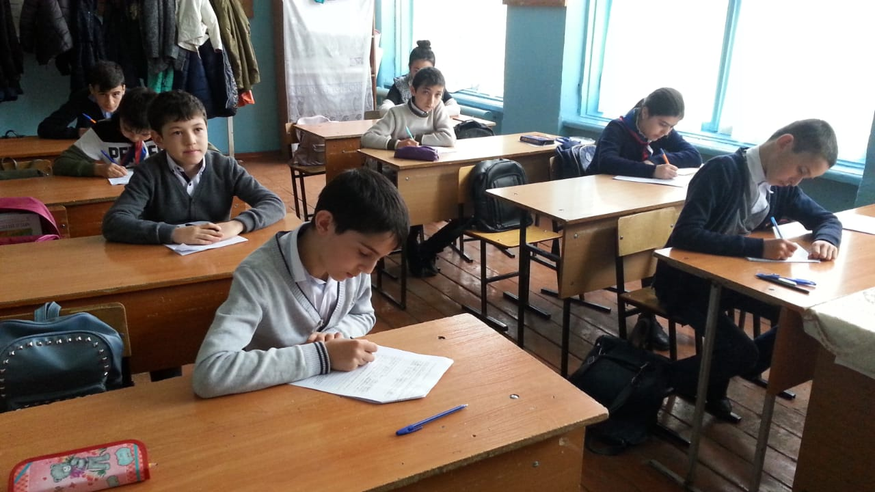

Трудности у ребят вызывали такие вопросы как:
- работа с картой (заштриховать границы определённого государства) и рассказать природно -климатические условия, которые влияют на занятия жителей данной страны.
- назовите один факт из истории Вашего региона, благодаря которому известен всей стране.
- прочтите список событий (явлений, процессов) и напишите событие (явление, процесс), которое относится к выбранной Вами теме и рассказать об этом событии .

Учитель истории на протяжении трёх месяцев готовили шестиклассников к этой работе. Учащиеся выполняли задания из демо-версий. Педагог настраивал ребят, что нужно найти и внимательно прочитать информацию о памятных местах нашего региона, а так же событиях с ними связанных. Часть пятиклассников ответственно отнеслась к этому заданию и смогли указать и хорошо описать события, но большинство – хорошо подготовились и писали то, что нужно по вопросу.

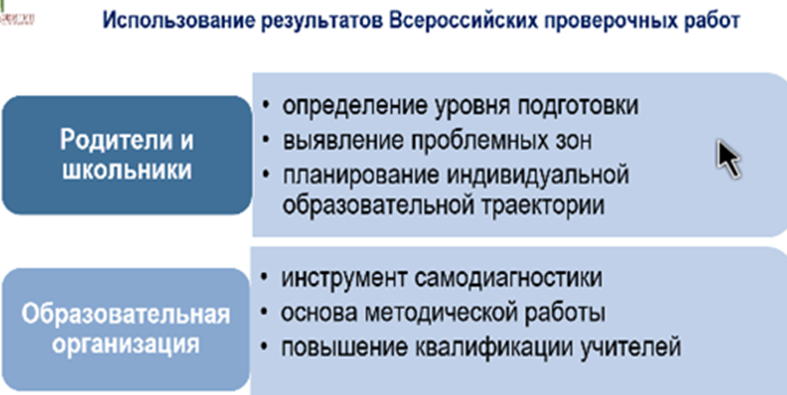

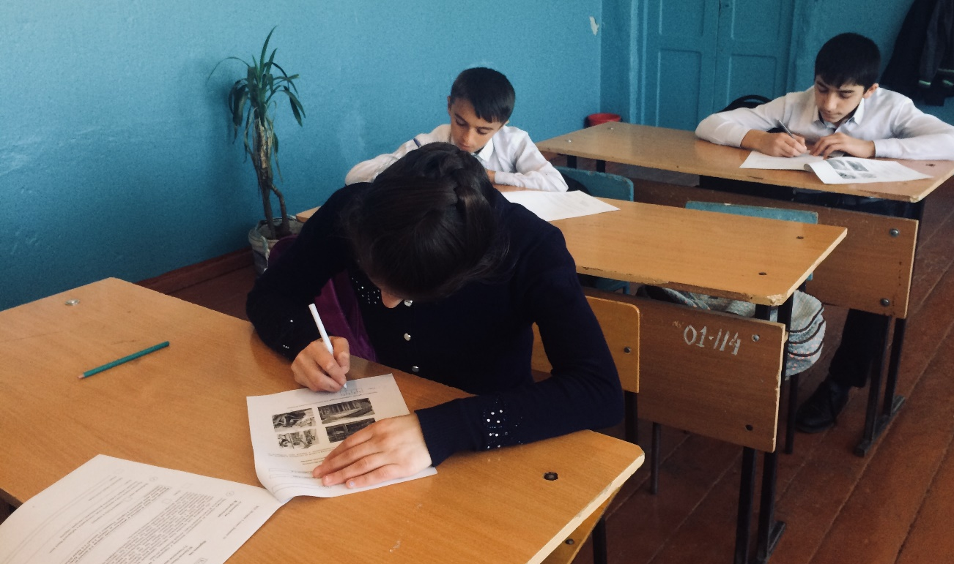
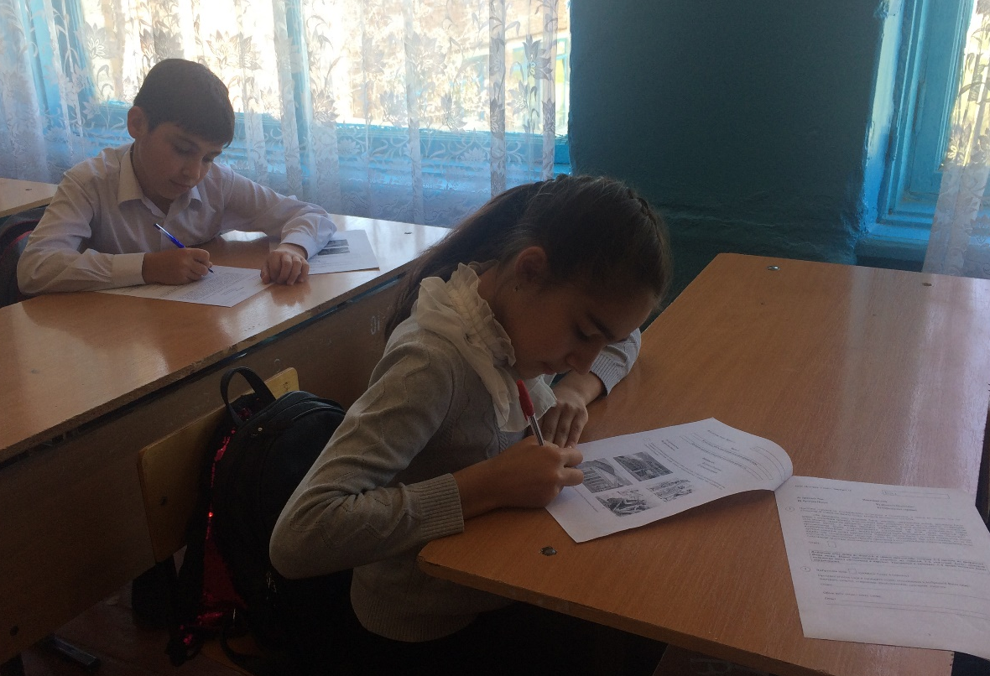
Допущены ошибки в заданиях
Анализ работы |  | успеваемость % | качество знаний %
1 | Умение создавать, применять и преобразовывать знаки и символы, модели и схемы для решения учебных и познавательных задач. Работать с изобразительными историческими источниками, понимать и интерпретировать содержащуюся в них информацию. Смысловое чтение . | (100%) | 80%
2 | Умение проводить поиск информации в отрывках исторических текстов, материальных памятниках Древнего мира. Умение определять понятия, создавать обобщения, устанавливать аналогии, классифицировать, самостоятельно выбирать основания и критерии для классификации; владение основами самоконтроля, самооценки, принятия решений и осуществления осознанного выбора в учебной и познавательной деятельности. | (95%) | 80%
3 | Умение объяснять смысл основных хронологических понятий, терминов.  Умение осознанно использовать речевые средства в соответствии с задачей коммуникации; владение основами самоконтроля, самооценки, принятия решений и осуществления осознанного выбора в учебной и познавательной деятельности. Умение рассказывать о событиях древней истории. | (100%) | ( 100%)
4 | Умение создавать, применять и преобразовывать знаки и символы, модели и схемы для решения учебных и познавательных задач; владение основами самоконтроля, самооценки, принятия решений и осуществления осознанного выбора в учебной и познавательной деятельности. Умение использовать историческую карту как источник информации о расселении общностей на территории Руси, назвать основных личностей государств, местах важнейших событий. | (60%) | (40%)
5 | Умение устанавливать причинно-следственные связи, строить логическое рассуждение, умозаключение (индуктивное, дедуктивное и по аналогии) и делать выводы; владение основами самоконтроля, самооценки, принятия решений и осуществления осознанного выбора в учебной и познавательной деятельности. | (45%) | (33%)
6 | Умение описывать условия существования, основные занятия, образ жизни людей в древности. Умение определять понятия, создавать обобщения, устанавливать аналогии, классифицировать, самостоятельно выбирать основания и критерии для классификации. Реализация историко-культурологического подхода, формирующего способности к межкультурному диалогу, восприятию и бережному отношению к культурному наследию | 46% | 33%
7 | Умение использовать исторические факты в изложение выбранной темы. Умение рассказать о своем родном крае в истории нашей страны и за рубежом. Хронологические данные о населённом пункте и его событиях позволяющих нам понять и ее историческом значение в мировой истории. | 60% | 40%
8 | Умение описывать условия существования, основные занятия, образ жизни людей на Руси. Умение определять понятия, создавать обобщения, устанавливать аналогии, классифицировать, самостоятельно выбирать основания и критерии для классификации. Реализация историко-культурологического подхода, формирующего способности к межкультурному диалогу, восприятию и бережному отношению к культурному наследию Родины. | 90% | 60%
9 | Умение создавать обобщения, классифицировать, самостоятельно выбирать основания и критерии для классификации; формирование важнейших культурно-исторических ориентиров для гражданской, этнонациональной, социальной, культурной самоидентификации личности. Реализация историко-культурологического подхода, формирующего способности к межкультурному диалогу, восприятию и бережному отношению к культурному наследию Родины | 80% | 70%
10 | Развивать у учащихся уважение и любовь к историческим памятникам культуры. Умение использовать исторические факты в изложение выбранной темы. Умение рассказать о своем родном крае в истории нашей страны и за рубежом | 80% | 60%

Учителю истории:
1 включать в материал урока задания, при выполнении которых обучающиеся испытали
трудности;
2. формировать умение устанавливать причинно-следственные связи, строить логическое
рассуждение
3. следует обратить внимание на ошибки допущенные учащимися в контрольной работе:
работа с историческими документами, установление соответствия иллюстраций с
событиями, ошибки на знание исторических фактов.
4.классному руководителю довести до сведений родителей результаты ВПР по истории5. учителю истории составить план по ликвидации пробелов в знаниях.
